Instrucciones:
1.- Realizar un proyecto de microservicios el cual debe contener los siguientes puntos:
- Debe contener un servidor de descubrimiento de microservicios.
- Debe manejar la carga de trabajo con un API Gateway.
- Debe tener la siguiente estructura de tablas.
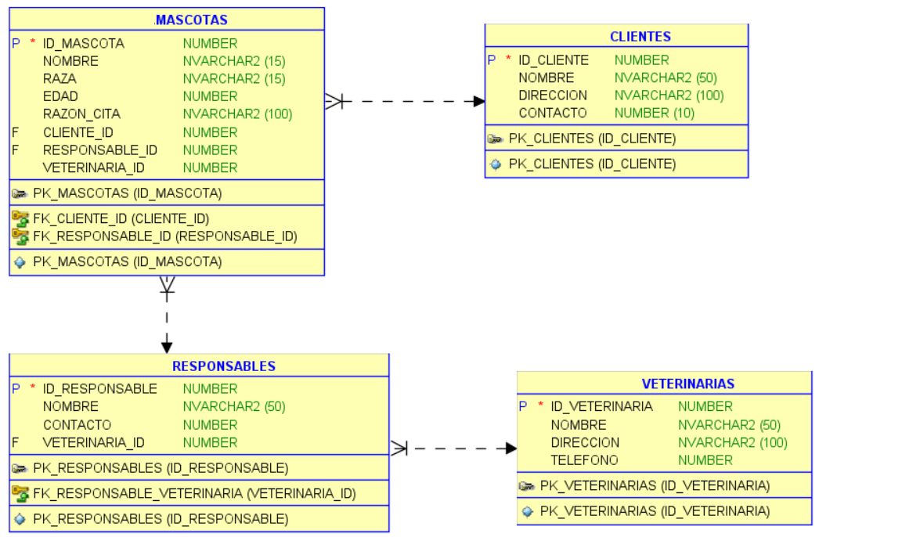
Nota: Estas tablas son de un solo esquema de base de datos, deberás realizar el ajuste necesario para que cumplan con la característica de una Arquitectura de Microservicios.
- De las tablas a utilizar del diagrama anterior, deberás utilizar la siguiente base de datos.
  - Veterinaria: H2 Database (Embebida) Objeto principal
  - Responsables: Oracle Objeto hijo
  - Mascotas: Oracle o MySQL Objeto hijo
  - Clientes H2 Database (Embebida) Objeto hijo
- Deberás utilizar la clase RestTemplate y OpenFeign para el consumo de microservicios.
- Agregar validaciones de datos.

2.- Realizar el FRONTEND de los microservicios anteriores utilizando ANGULAR.
3.- Entregables
- Proyecto completo (Backend) de los microservicios en Carpeta comprimida. ZIP o RAR.
- Scripts de Base de Datos correspondientes de las tablas de Oracle.
  - Agregar en el Script como seria la estructura de las tablas utilizadas en H2 Database.
- Proyecto completo (Frontend) del WebApp Veterinaria.

